TÍTULO: PESQUISAS EM PSICOLOGIA: contribuições para os estudos das infâncias do sul

Renata Tavares da Silva Guimarães
Trabalho financiado pela CAPES

EIXO TEMÁTICO: Participação das crianças em pesquisas e na gestão institucional

RESUMO
Quais conhecimentos estão sendo produzidos sobre infâncias, na área de psicologia na América Latina? As abordagens teóricas e metodológicas escolhidas pelo autor/pesquisador revelam atitudes de pensamento e domínios da pesquisa, que, por sua vez, dizem do tempo, espaço e cultura que habitam (Castro, 2008). As teorias tradicionais sobre a infância vêm perdendo espaço para as teorias críticas, baseadas no novo paradigma da infância (James; Prout, 1990). Compreender esta mudança nos estudos da infância, na área da psicologia poderá contribuir com a formação de novos psicólogos preocupados com uma realidade mais justa, também composta pelas vozes das crianças.
Palavras-Chave: Infância; Psicologia; Pesquisa; América Latina: Epistemologia

INTRODUÇÃO
Trabalho como pesquisadora desde 2003, atuando na área de psicologia social e tendo como campo majoritário a infância. As primeiras pesquisas em que participei foram fortemente orientadas pelas teorias da psicologia do desenvolvimento, embora permeadas por algumas críticas pós-estruturalistas. Neste 15 anos de percurso, as teorias tradicionais sobre a infância foram perdendo espaço para as teorias críticas (Castro, 2008), baseadas, principalmente, na sociologia da infância (Qvortrup, Corsaro, Alanen, Sarmento etc.). De acordo com as teorias críticas, a criança não deve ser compreendida como um ser-em-desenvolvimento, habitante de uma fase da vida humana e que demanda cuidados para ser tornar um adulto socialmente produtivo. Mas a criança deve ser praticada como uma criança cidadã participativa da polis.
A maneira que as perguntas de uma pesquisa ou estudo são formuladas em diferentes culturas, economias e climas históricos políticos tem um impacto na produção do conhecimento. Nas décadas de 1970 e 1980 as teorias da psicologia do desenvolvimento se constituíam como as principais referências no estudo da infância. Uma busca realizada no site da Coordenação de Aperfeiçoamento de Pessoal de Nível Superior (CAPES) apurou um total de 355 Teses e Dissertações sobre infância, defendidas entre 2016 e 2018, na área da psicologia. Deste total, mais de 250 teses e dissertações declaram-se classificadas como Psicologia, 50 como Psicologia Social e menos de 20 como Psicologia do Ensino e Aprendizagem, seguida com o mesmo número de obras a Psicologia do Desenvolvimento. É possível inferir que
Compreende-se em um plano epistemológico, que diversas e distintas abordagens metodológicas criaram e criam um contorno, conceituando o que é ser criança. As abordagens teóricas e metodológicas escolhidas pelo autor/pesquisador revelam atitudes de pensamento e domínios da pesquisa, que, por sua vez, dizem do tempo, espaço e cultura que habitam (Castro, 2008). A maneira que as perguntas de uma pesquisa ou estudo são formuladas em diferentes culturas, economias e climas históricos políticos tem um impacto na produção do conhecimento e em nossa realidade cotidiana.
A psicologia tem se ocupado com temas sobre a infância, desde seu surgimento no início do século XIX. Nas décadas de 1970 e 1980 falava-se em desenvolvimento ao longo do ciclo vital (homem em permanente desenvolvimento de si), mas isso pouco reverberou no Brasil. Aqui o desenvolvimento está atrelado á infância. Depois de 1980 o desenvolvimentismo passou a ser criticado de forma geral em diversas áreas acadêmicas. No entanto, tem se revelado uma forte base epistemológica para a psicologia.
Como a psicologia está se ocupando do campo da infância atualmente? Quais conhecimentos estão sendo produzidos sobre infâncias, na área de psicologia no Brasil e na América Latina? Estudos epistêmicos com abordagens críticas (Escola de Frankfurt, pós-estruturalistas, estudos descoloniais) vem desconstruindo ideias e padronizações que pretendem afirmar conceitos como universais. Na contramão do positivismo científico (Kant, Descartes, Hegel) e atrelados às abordagens críticas, pretendemos localizar e relativizar antigos e possíveis novos conceitos a cerca da infância, que tem sido praticados por pesquisadores contemporâneos na área da psicologia e no contexto da América Latina. Quais novos conceitos de infância estão sendo forjados sob a influencia do pensamento descolonial? O que as teorias críticas sobre a infância tem contribuído para a realização de pesquisas em psicologia nos diferentes contextos latino-americanos? Seria possível, mapear epistemologias psis e descoloniais latino-americanas sobre a infância? Como o conhecimento produz interações entre os atores sociais e as institucionalizações?
A proposta para o doutorado é a realização de uma metapesquisa, através de uma pesquisa sobre pesquisas na área da psicologia, que problematizam questões acerca da infância, no contemporâneo. Para isso, pretendemos mapear as produções de psicólogos sul-americanos, brasileiros e hispano-falantes, no período de 2016 a 2018, através da análise de banco de dados virtuais. O primeiro passo será realizar uma revisão literária de artigos oriundos de pesquisas sobre e com crianças, em bases de dados cientificas disponíveis na internet. Depois de concluído levantamento, analisados os artigos e verificadas suas propostas de produção de um certo conhecimento sobre a infância, será produzida uma lista de possíveis centros de pesquisa.

Propostas para um percurso metodológico
O objetivo principal desta revisão bibliográfica é situar a temática infância, em países latino-americanos, na área da psicologia e nos últimos 03 anos. Espero que tal levantamento contribuía para o mapeamento de pesquisadores e de centros de pesquisa que tem construído e praticado conceitos de infâncias de acordo com contextos latino-americanos.
O período do levantamento restringiu as produções aos anos de 2016, 2017 e 2018, em países Latino Americanos, na área da psicologia. Os descritores foram: criança e infância, e em bases hispânicas: niño, niña y niñez. Houve variação na busca a partir da alteração dos conectores: E, “ ”, OR, AND e *. O levantamento bibliográfico foi realizado nas seguintes bases: CAPES (Sucupira – teses e dissertações), Scielo, Pepsic-BVS, Google acadêmico, Redalyc, Dialnet BDTD, LILACS/BVS e PsycINFO.
Ao analisar os bancos de dados disponíveis e suas principais características, entendemos que os mais adequados seriam CAPES, Scielo, Redalyc e LILACS/BVS. A base de dados Google acadêmico apresentou-se muito aberto e com pouquíssimas possibilidades de refinamento, resultando em mais de 15.000 artigos apurados, dificultando o armazenamento e análise dos mesmos. A Dialnet BDTD disponibiliza uma extensa produção hispânica, entretanto, majoritariamente de origem espanhola, fugindo assim do recorte metodológico da pesquisa. A PsycINFO é a base de dados da Associação Americana de Psicologia e restringe o acesso para seus associados. E a busca no Pepsic-BVS não possibilita o filtro que restringe o ano da publicação, além de limitar seus resultados a periódicos de psicologia, disponíveis no Scielo.

Pesquisa em sites de busca acadêmicos

Scielo.org – https://search.scielo.org
Pesquisando os descritores Criança, Infância, Niño, Niña or Ninez”, no Scielo (Scielo.org) o resultado total foi de 282 publicações encontradas. Chamou atenção os resultados de acordo com os seguintes filtros:
Figura 1 – gráfico de distribuição de Publicações por países
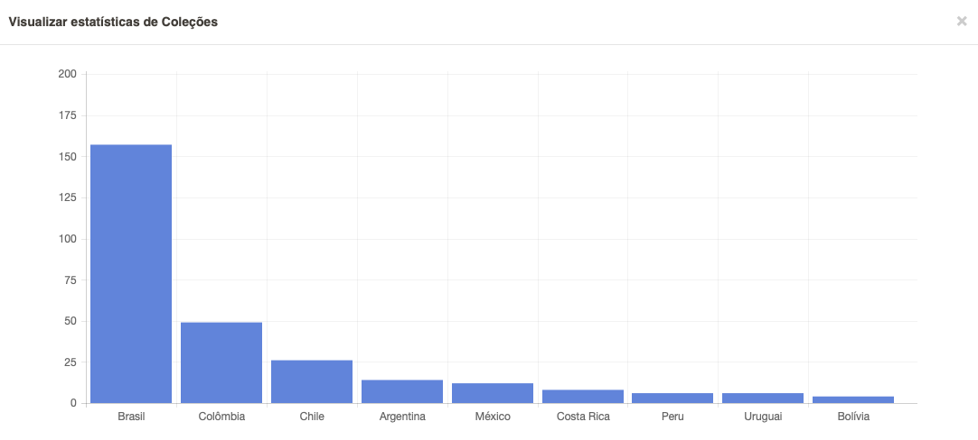
O Scielo concentra um número maior de publicações brasileiras na temática da infância, na área da psicologia, no período de 2016 a 2018, mesmo sendo disponível em vários países da América Latina. Não temos dados para afirmar sua fragilidade do site em outros países ou se a produção brasileira sobre infância é de fato a mais extensa nesta parte do continente.
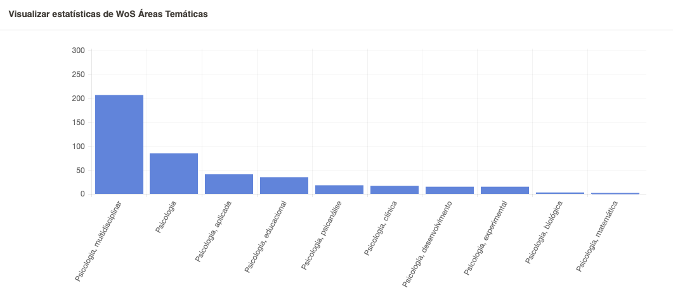
Figura 2 – distribuição de publicações por sub áreas temáticas - Scielo

Dentre as produções sobre a infância disponíveis no Scielo, destacam-se as classificadas na sub área temática Psicologia Multidisciplinar. Esta sub área nos fornece pistas acerca dos métodos multidisciplinares escolhidos por pesquisadores, para estudar a infância. Verificamos que há muitas obras sendo publicadas que não se limitam a uma sub área de conhecimento isolada.

CAPES - https://catalogodeteses.capes.gov.br/catalogo-teses
A pesquisa no portal da CAPES – Catálogo de Teses e Dissertações apurou um total de 355 obras, nos anos 2016, 2017 e 2018, na área da psicologia. Esta busca restringiu-se a obras em português, pois o site se restringe a obras brasileiras.
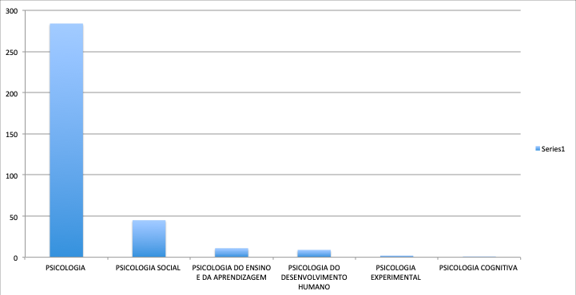
Figura 3 – distribuição de publicações por sub áreas temáticas – CAPES, com o descritor infância.

A partir do descritor Infância encontramos mais de 250 teses e dissertações classificadas como Psicologia. Com menos de 50 obras a Psicologia Social ficou em segundo lugar nas buscas, seguida das sub áreas Psicologia do Ensino e Aprendizagem e Psicologia do Desenvolvimento, que ficaram praticamente empatadas. Psicologia Experimental e Psicologia Cognitiva não apresentaram número de teses e dissertações relevantes para este estudo. Arrisco afirmar que a escolha pela generalização da área Psicologia dialoga com a área Psicologia Multidisciplinar da base disponível no Scielo. A construção epistemológica acerca da infância pode estar cada vez mais inter ou transdisciplinar na área da psicologia. Tais dados oriundos do levantamento bibliográfico são preciosas pistas para o desdobramento da proposta do doutorado.
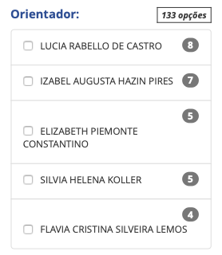
Figura 4 – tabela de orientadores sobre Infância - CAPES

Outro dado interessante oriundo da pesquisa na base da Capes é a lista de orientadores sobre o tema da infância no Brasil. Dos 133 orientadores apurados, a Lúcia Rabello (UFRJ) desponta com 8 orientações, seguida de Izabel Pires (UFRN) com 7 e Elizabeth Constantino (UNESP) com 5 orientandos.
Figura 5 – distribuição de publicações por sub áreas temáticas – CAPES, com o descritor Criança.
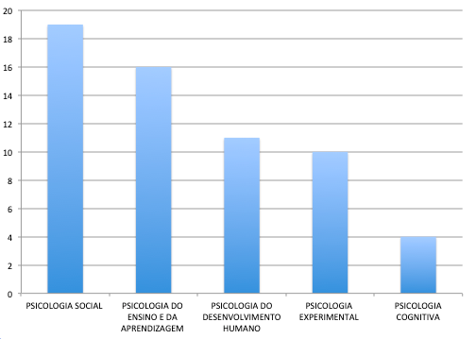

Com o descritor Criança apareceram 62 teses e dissertações, sendo 19 obras na área da psicologia social. Para produzirmos uma análise mais profunda, teremos que analisar os referenciais teóricos de cada obra afim de se distinguir criança e Infância, e o porquê da associação do termo criança à psicologia social.

Redalyc – http://www.redalyc.org
A pesquisa nesta base de dados revelou 705 artigos usando a palavra Infância, 1341 usando Criança e 307 com Niñez. De acordo com as tabelas abaixo podemos notar que obras sobre a Infância estão melhor distribuídos pelos países da américa latina, de acordo com os descritores: Criança, Infância e Niñez.
Temos conhecimento do exponencial produção colombiana sobre estudos da infância. Entretanto, sua relevância na pesquisa do site Redalyc, assim como o Brasil na pesquisa do site Scielo, nos chamou atenção para a possibilidade de cada país da América Latina ter uma base de dados específica para armazenar seus dados. Esta análise deve ser mais explorada, visando análises mais contundentes.

LILACS/BVS – http://pesquisa.bvsalud.org
Nesta base de dados são armazenadas produções bibliográficas da temática saúde. De acordo com o descritor Infância foram apurados 21 artigos e com Criança 149 artigos. Os filtros disponíveis e utilizados nesta pesquisa foram os limites: adolescentes, criança, criança pré-escolar, lactente e recém-nascido; os idiomas foram: português e espanhol; e ano de publicação: 2016, 2017 e 2018.
Todos os artigos apurados no levantamento bibliográfico foram armazenados e serão organizados em uma tabela (modelo – anexo 2), destacando o título da publicação, tipo, ano, o(s) autor(es), palavras-chave e o link do site onde foi publicado. Em seguida, e já munida de informações, seria interessante entender o que tem sido o ato de se produzir conhecimento sobre a infância na área da psicologia atualmente. Quais tem sido os principais meios de veiculação desse conhecimento, periódicos, livros, congressos? O que significa utilizar esses meios para se produzir conhecimento?
Pesquisa no diretório de grupos CNPq
No portal Diretório de Grupos do CNPq foi realizada a pesquisa por grupos acadêmicos que pesquisam a infância/criança no Brasil. Foram utilizados os descritores Infância e Criança, e o resultado filtrado pela Grande Área: Ciências Humanas e Área: Psicologia. No total apareceram 68 grupos de pesquisa, com o descritor: Infância e 66 grupos utilizando o descritor Criança. Aglutinando os resultados e eliminando os grupos que se repetiam nas duas variáveis, foram identificados 110 grupos de pesquisa em todo Brasil. Tais grupos serão examinados um a um, de forma que seja possível identificar suas principais publicações e referenciais teóricos, que sustentem seus argumentos no campo dos estudos da infância, na área da psicologia.

Buscando os principais pesquisadores de crianças/infância, na área da psicologia, em países hispano-falantes da América do Sul e México
Para pesquisar produções acadêmicas sobre infância/criança na área da psicologia em países hispano-falantes da América do Sul e México, buscaremos pela internet, no site das principais universidades a existência do curso de psicologia, seu corpo docente e suas respectivas produções a cerca da infância.

Possíveis direcionamentos
Assim que as tabelas forem sistematizadas, será feito um recorte para ressaltar os artigos de revisão bibliográfica com enfoque nas pesquisas sobre e com crianças na área da psicologia, nos últimos três anos. Acreditamos que alguns destes artigos podem enriquecer a pesquisa apresentando o estado da arte sobre o tema proposto e evitando que outros estudos similares sejam replicados, sem necessidade (TEIXEIRA, 2015, p. 74). A partir deste recorte, serão ressaltados os referenciais teóricos e os principais conceitos utilizados nas pesquisas sobre e com crianças, em psicologia. A revisão de conceitos e referenciais teóricos nos darão pistas para o levantamento de temas que tem sustentado/constituído a psicologia da infância atualmente.
De acordo com as primeiras análises oriundas do levantamento bibliográfico, mapeamento dos grupos e outras buscas, será possível transversalizar os resultados, permitindo análises mais incisivas. Um forte exemplo é o Núcleo Interdisciplinar de Pesquisa e Intercâmbio para a Infância e Adolescência Contemporâneas (NIPIAC), da UFRJ composto por pesquisadoras da psicologia e da educação. Lucia Rabello é uma das coordenadoras deste grupo de pesquisa e se destaca por ser a professora que mais orientou alunos de pós-graduação em psicologia, nos últimos três anos no tema da Infância, de acordo com o site da CAPES. Através do mapeamento dos grupos interdisciplinares entenderemos quais áreas tem dialogado com a psicologia para a produção do conhecimento acerca da infância.
Sabemos que o desafio não é pequeno e nossa aposta é que esse estudo contribuirá com a formação de novos psicólogos e pesquisadores preocupados com uma realidade mais justa e menos fundamentada na lógica da colonização do poder, do saber e do ser de crianças.

Bibliografia
Lang, C., Souza Bernardes, J., Teixeira Ribeiro, M.A. e Vasconcellos Zanotti, S. Metodologias: pesquisas em saúde, clínica e práticas psicológicas. Maceió: EDUFAL, p. 60-83, 2015. Cap 3.
CASTRO, L. R. Onde estão os (sujeitos) jovens nas teorias da juventude? In: COLAÇO, V. F. R. et al (Org.). Juventudes em Movimento: experiências, redes e afetos. 1ª ed. Fortaleza: Expressão Gráfica Editora, 2019.
CASTRO, Lucia Rabello de; BESSET, Vera Lopes. Pesquisa-intervenção na infância e juventude. Rio de Janeiro: Nau, 2008.
CASTRO, L. R. (Org.), Crianças e jovens na construção da cultura. Rio de Janeiro: NAU, 2001. p. 19-46.
SARMENTO, M. J.; CERISARA, A. B. (Org.). Crianças e miúdos: perspectivas sócio-pedagógicas da infância e educação. Porto: Asa, 2004. p. 9-34.
VOLTARELLI, M. A. Estudos da infância na América do Sul: pesquisa e produção na perspectiva da sociologia da infância. Tese de doutorado. Universidade de São Paulo, São Paulo. 2017.
WALSH, C; MIGNOLO, W. Las geopolíticas del conocimiento y colonialidad del poder. Entrevista a Walter Mignolo. In: WALSH, C; SCHIWY, F; CASTRO-GOMES, S. (Org.). Indisciplinar las ciencias sociales. Geopolíticas del conocimiento y colonialidad del poder. Perspectivas desde lo Andino. Quito: UASB/ Abya Yala, p. 17-44, 2002.

Psicóloga (UFF), Mestre em Psicologia (UFF). Doutoranda em Psicologia (UFRJ), Rio de Janeiro, RJ, BR. Contato: retsg.ufrj@gmail.com.

